CVIJET
Potreban materijal i pribor:
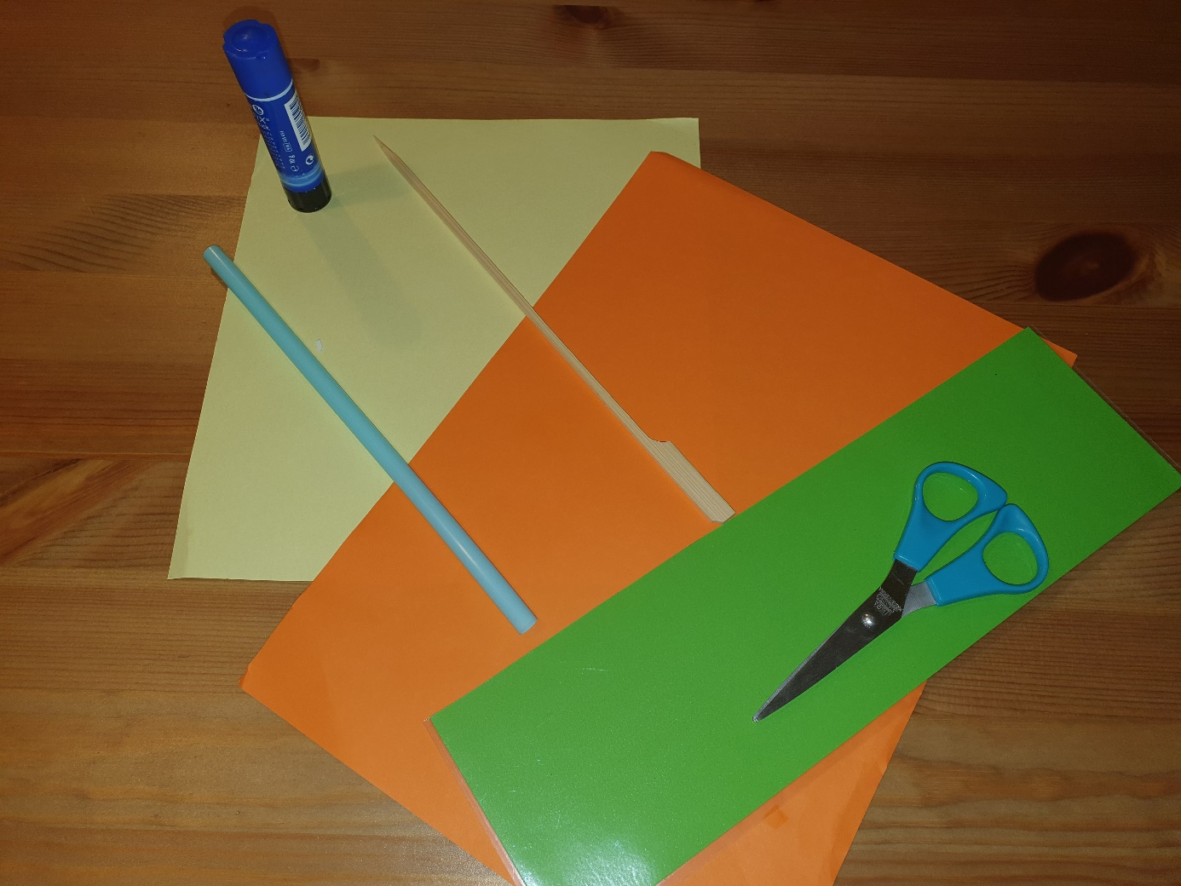
- papir u boji
- drveni štapić ili slamka
- škare, ljepilo

Upute za rad:

1.Na kolaž papiru nacrtaš cvijet u obliku tulipana i izrežeš.

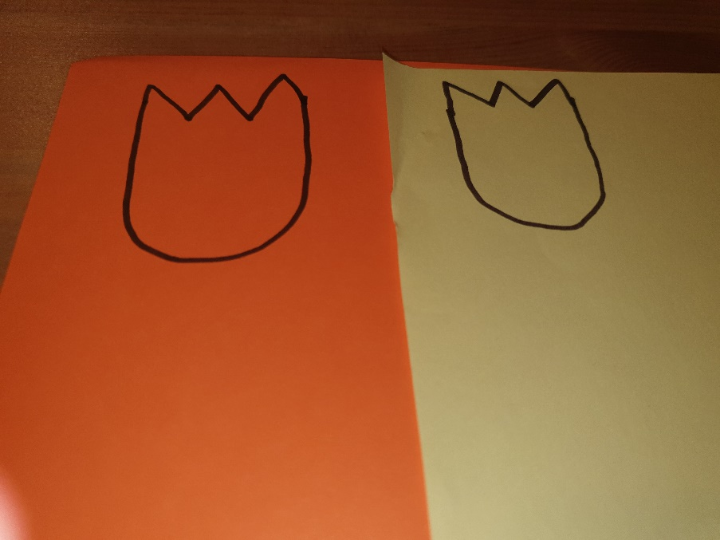 | 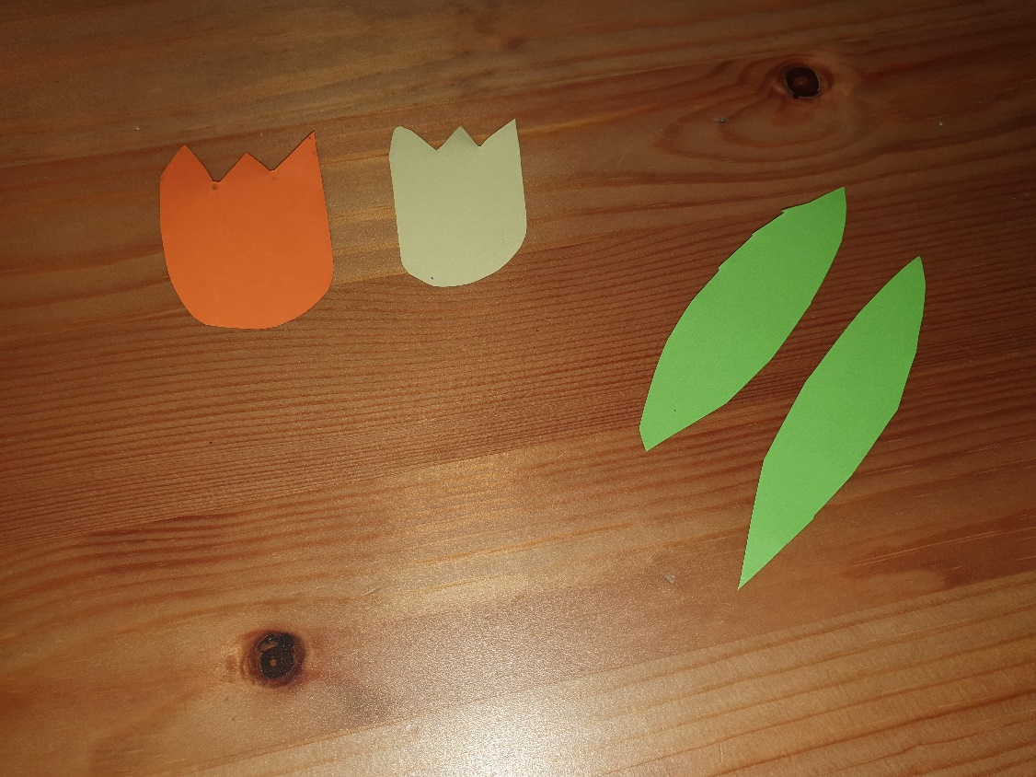

3. Cvijet stavi na štapić tako da probušiš cvijet na dva mjesta i provučeš štapić.
Zalijepi listove.
